**CLASS DATABASES**

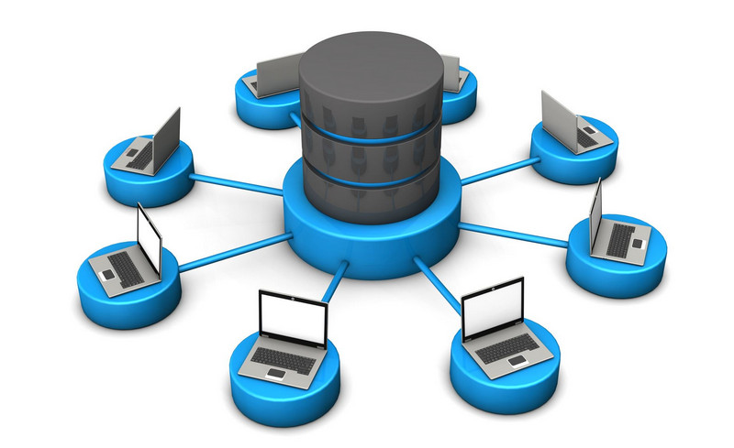

**DADO:** Registro icônico, simbólico, matemático ou linguísticos de ações e conceitos.

1. **Estruturados:** relação direta com banco de dados, formatado para tabelas e detem cerca de 20% de todos os dados atualmente.
2. **Semiestruturados:** contém tags ou outros marcadores para separar elementos semânticos. as informações são manipuladas na forma de [xml](https://pt.wikipedia.org/wiki/XML), por exemplo, ao invés do formato formal de tabelas (modelo relacional).
3. **Não Estruturados:** vídeos, imagens, alguns formatos de texto. são complexos de ser armazenados em tabelas, por exemplo.
4. **Dados Abertos:** segundo a **Open Definition** dados abertos são dados que podem ser livremente utilizados, reutilizados e redistribuídos por qualquer pessoa – sujeitos, no máximo, à exigência de atribuição à fonte original e ao compartilhamento pelas mesmas licenças em que as informações foram apresentadas.

**INFORMAÇÃO:** Conjunto de dados tratados e organizados que geram valor.

* **Atributos da Inforção:**

1. **Precisão:** a informação não contém erro. uma informação imprecisa normalmente é originada por dados imprecisos que alimentam o processo;
2. **Completa:** a informação contém todos os fatos importantes;
3. **Confiável:** a confiabilidade da informação depende do método de coleta dos dados (fonte dos dados). quanto mais precisa essa fonte, mais confiável a informação;
4. **Relevante:** uma informação relevante é essencial na tomada de decisões;
5. **Verificável:** a informação pode ser conferida para assegurar que está correta;
6. **Acessível:** a informação deve ser facilmente acessível aos usuários autorizados, que podem obtê-la na forma correta e no tempo certo;
7. **Segura:** a informação deve ser segura para possibilitar o seu acesso.

**CONHECIMENTO:** Percepção e Compreensão de um conjunto de informações.

1. **Explícito:** formal, livros, regrado, de fácil comunicação.
2. **Tácito:** pessoal, não formal, adquirido ao longo da vida.
3. **Inteligência:**  a faculdade de conhecer, compreender, raciocinar, pensar, interpretar e implementar conhecimento numa organização e meio social.

**“IN A NUTSHELL”**

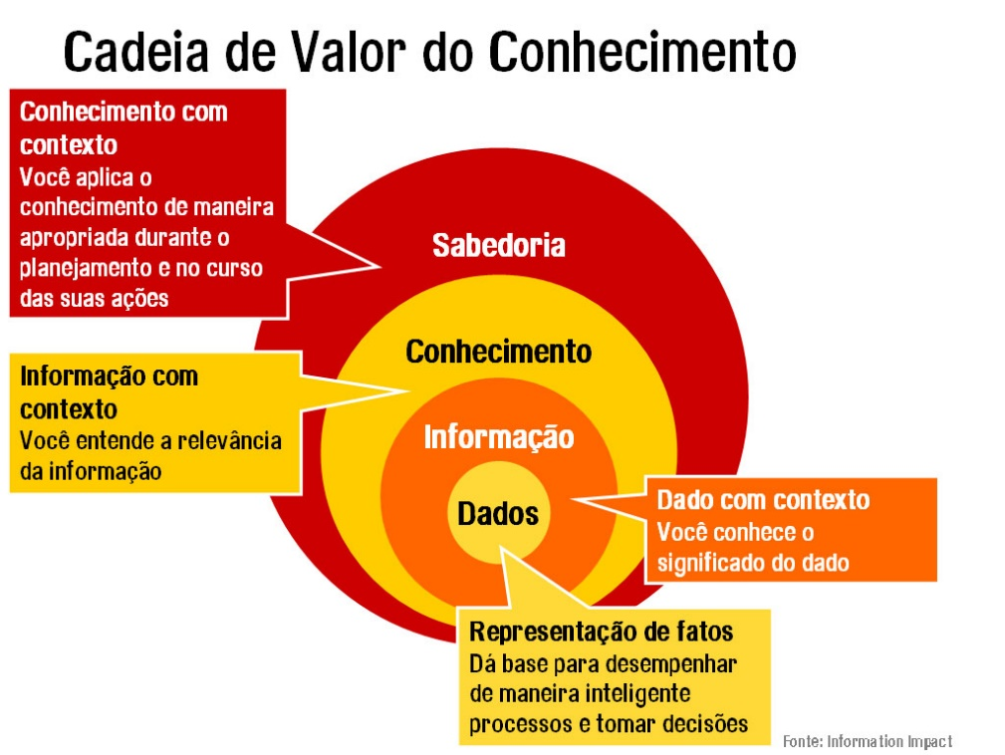

**BANCO DE DADOS**

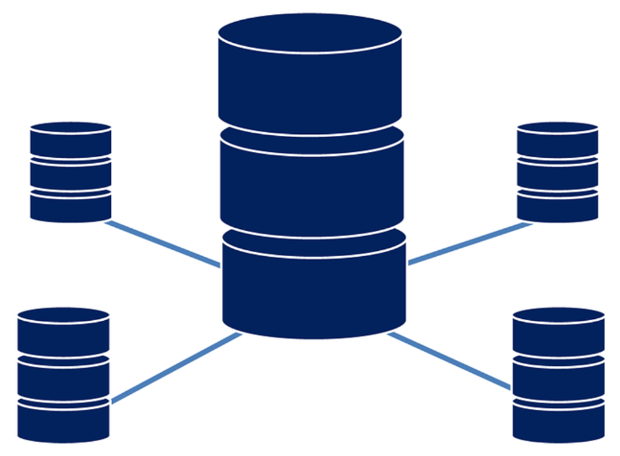

* “COLEÇÃO DE DADOS RELACIONADOS” (ELMASRI E NAVATHE).
* “COLEÇÃO DE DADOS PERSISTENTES E RELACIONADOS ENTRE SI QUE SÃO UTILIZADOS PELAS APLICAÇÕES DE UMA DETERMINADA ORGANIZAÇÃO” (DATE).

**SGBD – Sistema Gerenciador de Banco de Dados**

* “COLEÇÃO DE ARQUIVOS E PROGRAMAS INTER- RELACIONADOS QUE PERMITEM AO USUÁRIO O ACESSO PARA CONSULTA E ALTERAÇÃO DESSES DADOS” (SILBERSCHATZ E SUDARSHAN)
* “COLEÇÃO DE PROGRAMAS QUE POSSIBILITA AOS USUÁRIOS CRIAR E MANTER UM BANCO DE DADOS” (ELMASRI E NAVATHE).

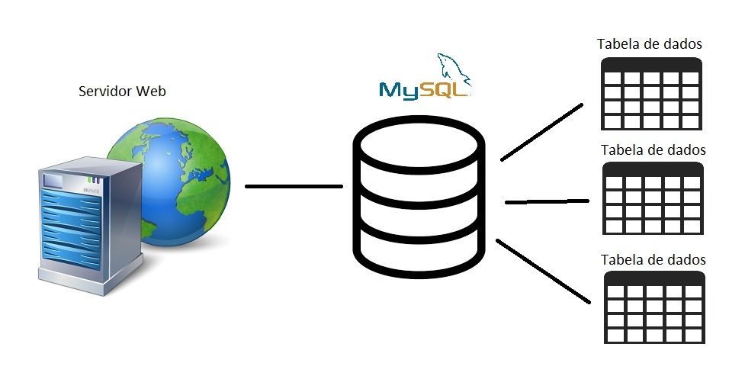

**TRANSAÇÃO:** conjunto de procedimento executados em um banco dados.

* **ACID**

1. **Atomicidade**: todas as ações que compõem a unidade de trabalho da transação devem ser concluídas com sucesso, para que seja efetivada. se durante a transação qualquer ação que constitui unidade de trabalho falhar, a transação inteira deve ser desfeita(rollback).
2. **Consistência**: todas as regras e restrições definidas no banco de dados devem ser obedecidas. relacionamentos por chaves estrangeiras, checagem de valores para campos restritos ou únicos devem ser obedecidos para que uma transação possa ser completada com sucesso.
3. **Isolamento**: cada transação funciona completamente à parte de outras estações. todas as operações são parte de uma transação única. O princípio é que nenhuma outra transação, operando no mesmo sistema, possa interferir no funcionamento da transação corrente(é um mecanismo de controle). Outras transações não podem visualizar os resultados parciais das operações de uma transação em andamento (ainda em respeito à propriedade da atomicidade).
4. **Durabilidade**: Significa que os resultados de uma transação são permanentes e podem ser desfeitos somente por uma transação subsequente.
5. **Controle de Concorrência** é um método usado para garantir que as transações sejam executadas de uma forma segura e sigam as regras ACID. Os SGBDs devem ser capazes de assegurar que nenhuma ação de transações completadas com sucesso (committed transactions) seja perdida ao desfazer transações abortadas(rollback).

**Atores de um SGBD:**

**Administrador do Banco de Dados (DBA):** é o personagem responsável por gerenciar as permissões de acesso aos dados, monitorar o uso dos recursos, auxiliar na otimização das consultas, gerenciar a organização física dos dados e gerenciar o processo de backup, em uma analogia, é o todo poderoso dentro da estrutura operacional da empresa no que diz respeito aos dados.

**Administrador de Dados (AD):** é o responsável por padronizar os nomes dos objetos criados no banco de dados, gerenciar e auxiliar na definição das regras de integridade, controlar a existência de informações redundantes e trabalhar na definição dos modelos de dados da organização.

**Usuário Final:** possui diferentes visões dos dados, acessa os dados mediante algum tipo de aplicativo desenvolvido, pode utilizar-se de ferramentas de consulta especializadas para acessar os dados.

**Analista de Sistemas e Programador** (Engenheiros de Software): define a estrutura do banco de dados, desenvolve os programas que acessarão os bancos de dados, escreve e otimiza as consultas que serão feitas.

**SQL (Structured Query Language)**

* **DDL (Data Definition Language – Linguagem de definição de dados):** utilizada para definir os esquemas conceitual e interno. Provocam alterações no dicionário de dados. (create table, droptable).

• **SDL (Storage Definition Language – Linguagem de definição dearmazenamento):** utilizada para especificar o esquema interno.

• **VDL (View Definition Language – Linguagem de definição de visões):** define as visões dos usuários e os seus mapeamentos para o esquema conceitual.

• **DML (Data Manipulation Language – Linguagem de manipulação de dados):** trata das operações realizadas pelos usuários após o esquema de banco de dados estar compilado e o banco de dados populado com os dados, realizam manipulações de inserção, recuperação, remoção e modificação dos dados. (insert into, select).

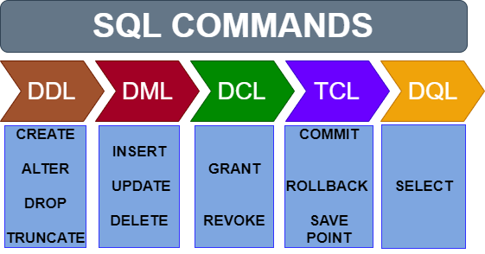

**ARQUITETURA DE 3 ESQUEMAS/CAMADAS.**

**Abstração de Dados** está relacionada à capacidade de identificar as propriedades comuns e aspectos importantes do “minimundo” (domínio tratado no discurso ou contexto), enquanto são suprimidas as diferenças insignificantes e os detalhes semimportância.

**Nível físico**: descreve como os dados estão de fato armazenados dentro doSGBD.

1. **Nível lógico**: descreve quais dados estão armazenados no banco de dados e seus relacionamentos, tem utilização para quem estrutura o BD.
2. **Nível de visão**: subconjunto de um banco de dados que contem uma visão virtual dos dados, derivados dos arquivos do banco de dados, mas não, explicitamente,armazenados.

Para o Silberschatz e para oDate:

1. Nível Físico = NívelInterno.
2. Nível Lógico = Nívelconceitual.
3. Nível de visão = Nívelexterno.

**Independência física de dados**: capacidade de modificar o esquema físico sem ter de reescrever os programas deaplicação.

**Independência lógica de dados**: capacidade de modificar o esquema lógico sem que qualquer programa de aplicação precise serreescrito.

